# Инструкции за инсталация на Python компилатор и PyCharm

## Инсталация на Python

За да инсталирате последната версия на езика Python изтеглете инсталационния файл от [тук](https://www.python.org/ftp/python/3.7.0/python-3.7.0.exe). В случай, че възникне проблем с версията, свалете тази, подходяща за вашето устройство от [тук](https://www.python.org/downloads/).

Изпълнете инсталационния файл и следвайте стъпките за инсталация.

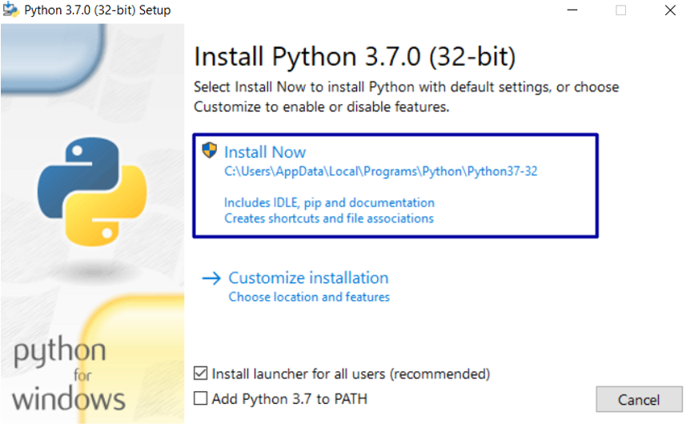

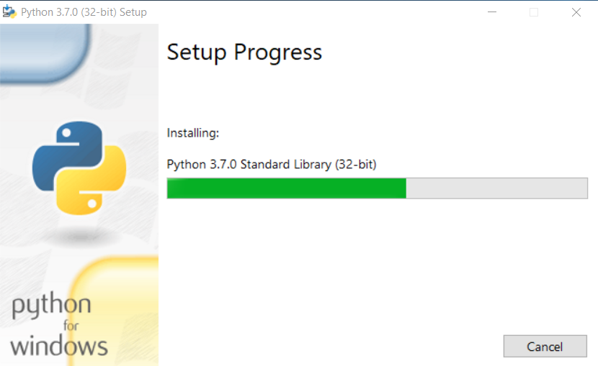

## Инсталация на PyCharm

Изтеглете инсталационния файл за средата за програмиране(Integrated Development Environment - IDE) **PyCharm** от [тук](https://www.jetbrains.com/pycharm/download/download-thanks.html?platform=windows&code=PCC). След като изпълните файла, следвайте стъпките за инсталация.

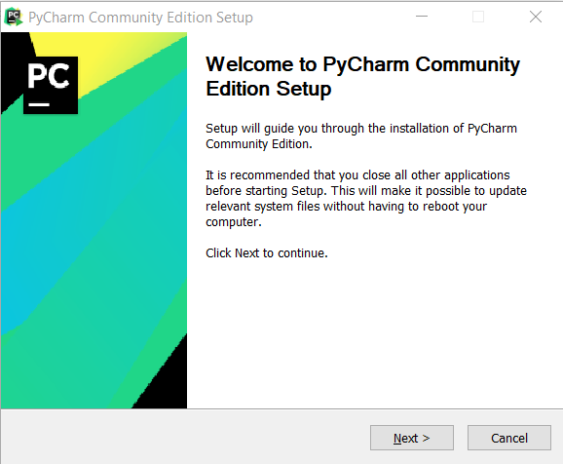

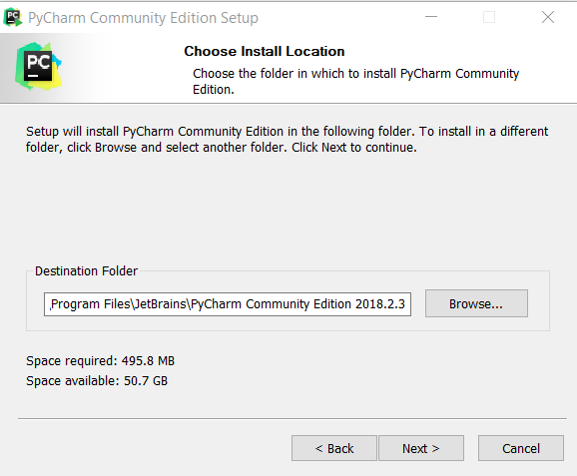

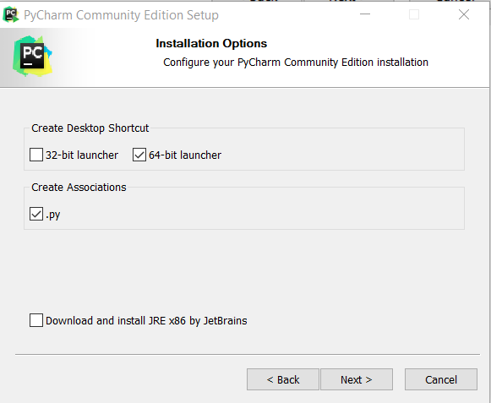

Отметнете полетата **спрямо вашето устройство**. Продължете с бутони "Next" и "Install".

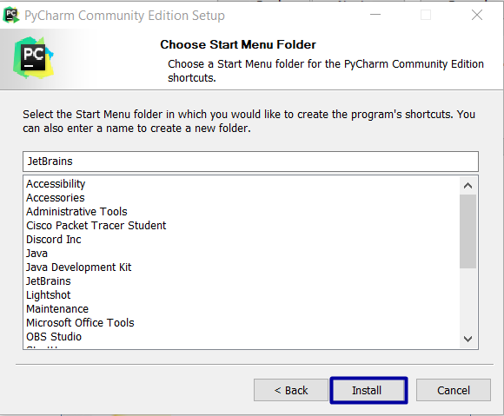

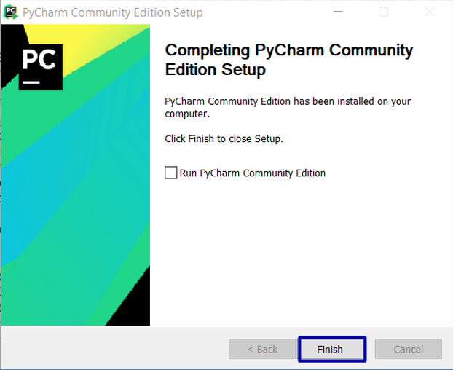

## Създаване на проект в PyCharm

1. Стартирайте PyCharm. Създайте нов проект, като натиснете бутона "Create New Project".

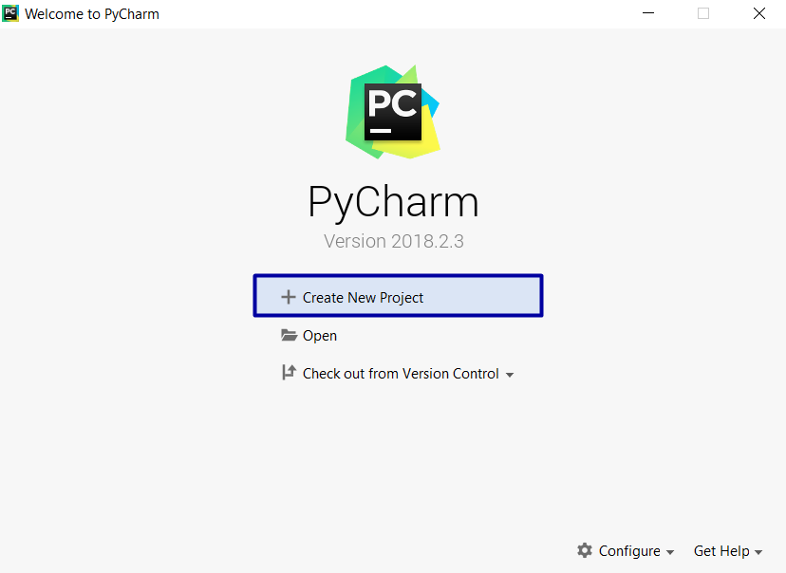

1. Задайте **директорията** и **името** на проекта:

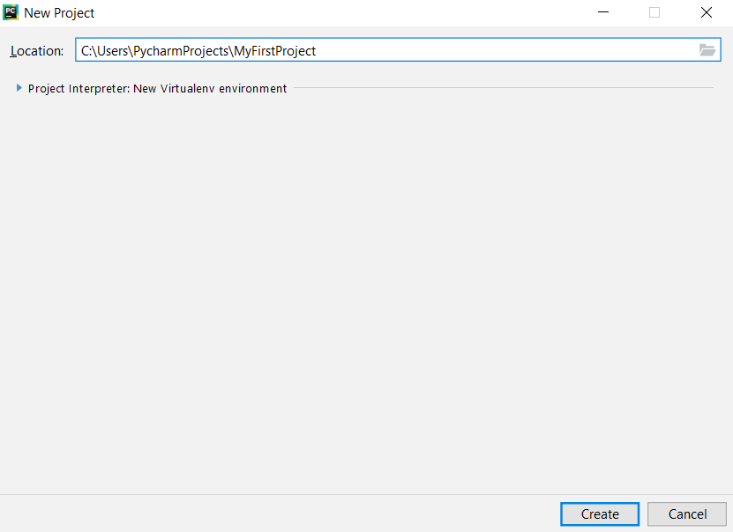

1. Създайте **нов файл**: [Десен бутон върху името на проекта] 🡪 [New] 🡪 [Python File]

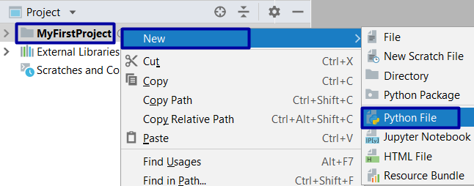

1. Дайте **име** на файла, например "Hello-Softuni":

